**Clase 2 en vivo. Ejercicios**

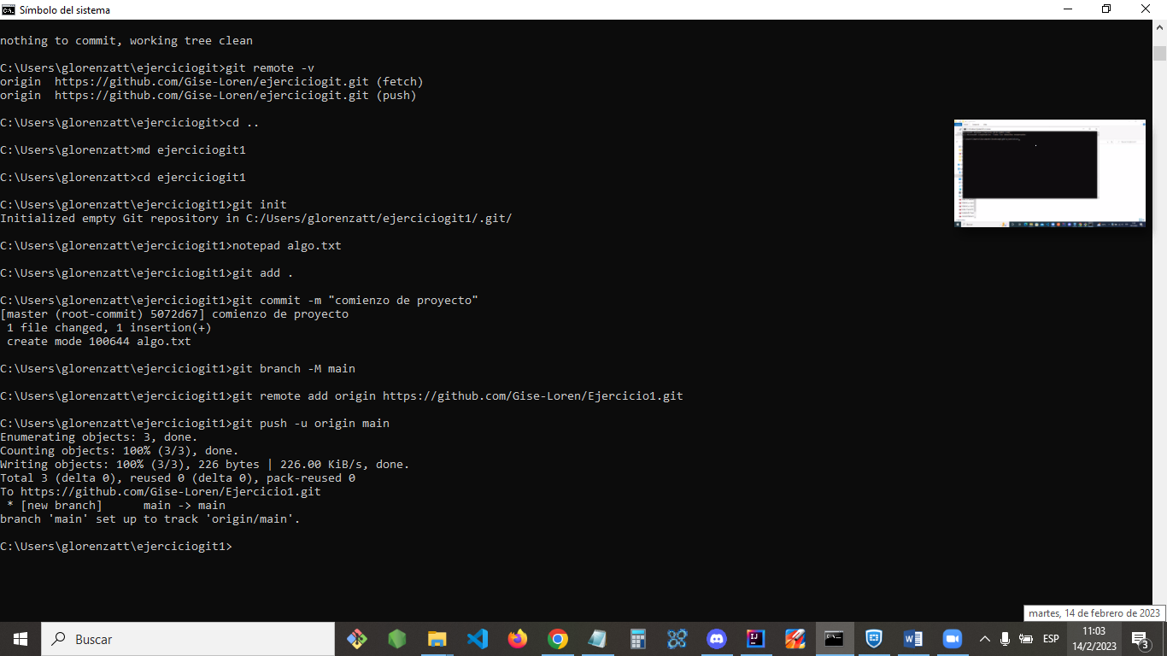Creamos carpeta con archivo algo.txt (nota) y lo ubicamos en la rama main del repositorio GitHub

Similar a lo que debemos hacer en el 2° ejercicio de Git

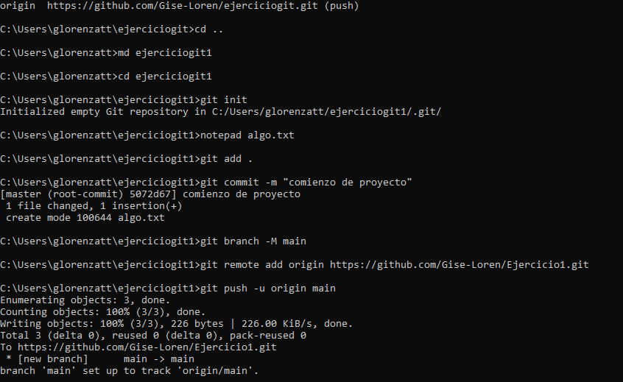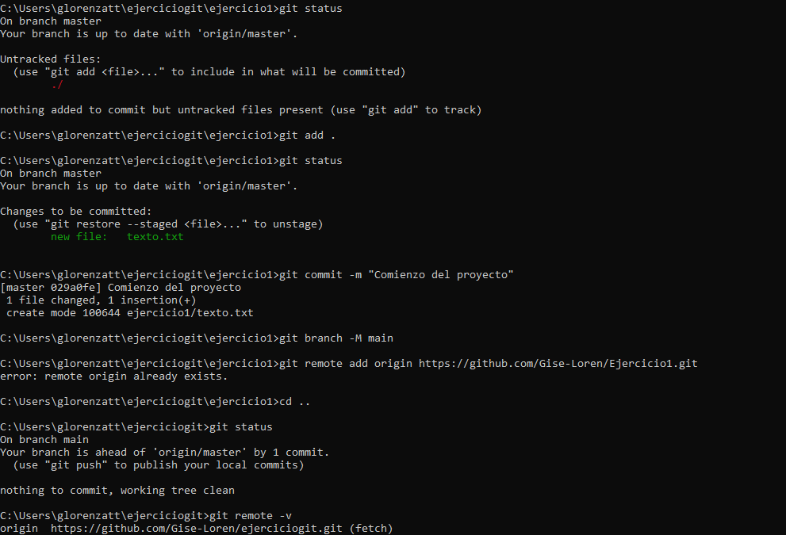

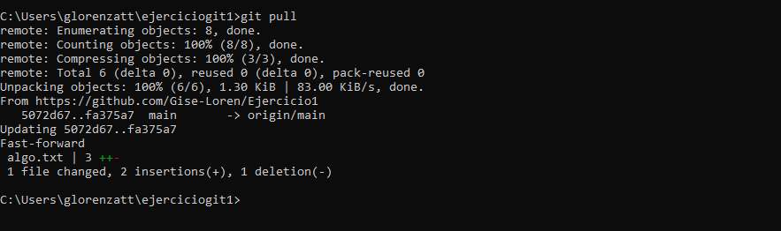

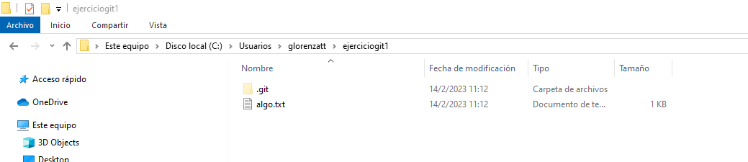creamos con comandos carpeta y archivos, previa creación del repositorio en github:

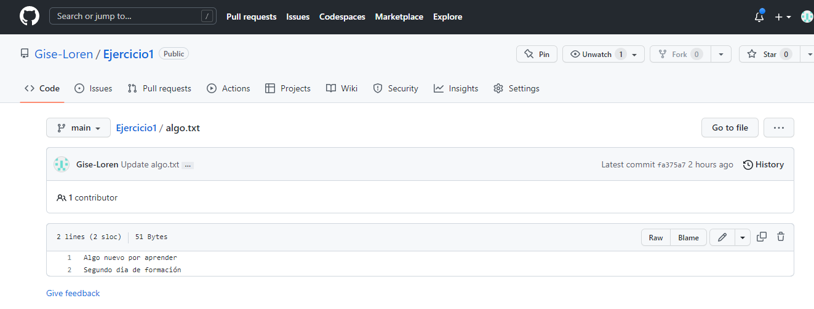

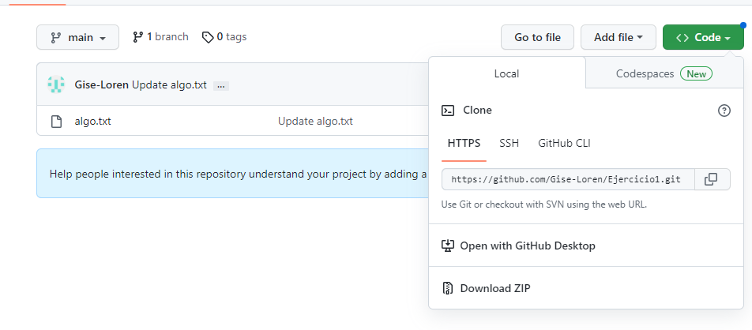

**Pasos que seguir para crear carpeta y rama en git:**

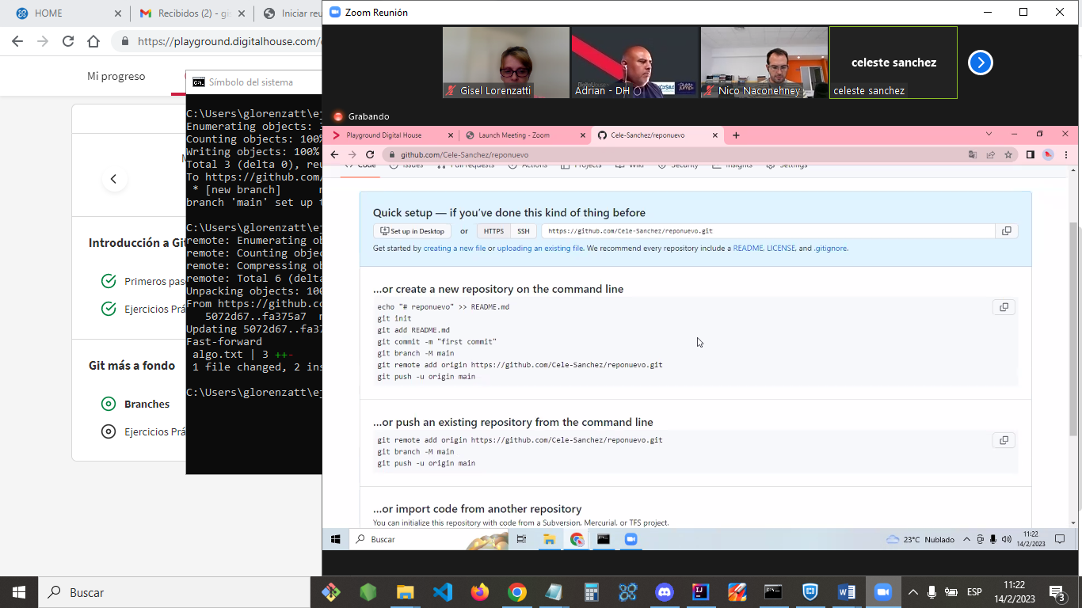

**Comandos diferentes entre terminal de git bash y Windows:**

CLASE 14/02 – GITSi estoy en GIT BASH→Para crear el archivo desde cmd usar NOTEPAD, (es más rápido y abre el txt)→Para renombrar usar MV→Para eliminar usar RM

<https://chat.openai.com/auth/login> crear una cuenta

Ejemplo de branches:

creamos el repositorio:

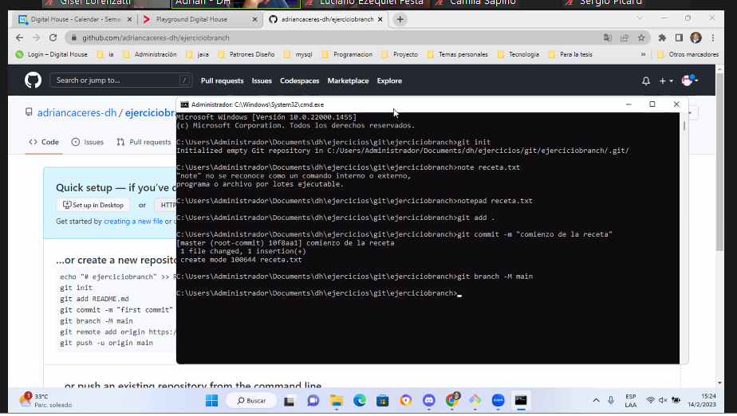

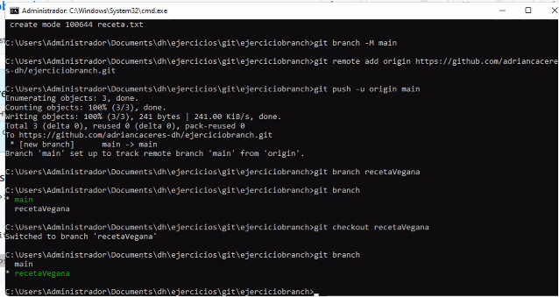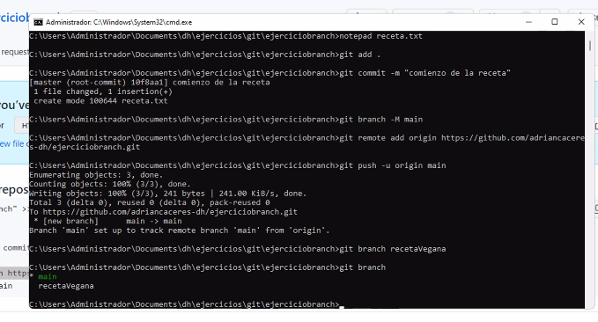

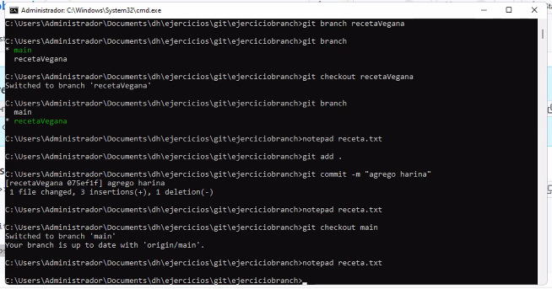

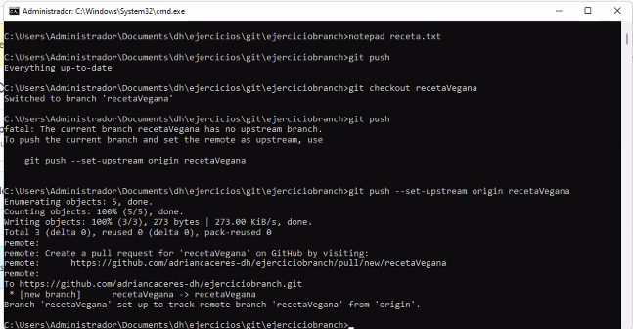

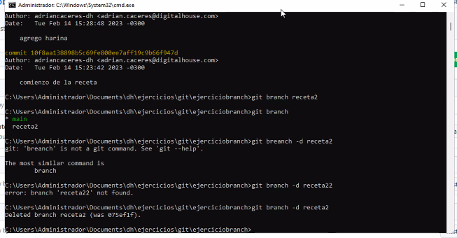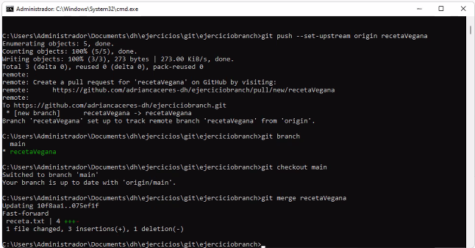

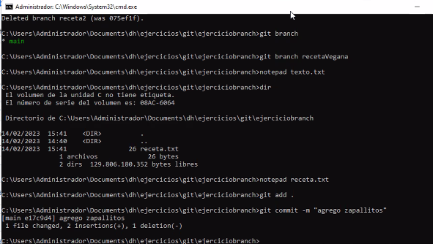

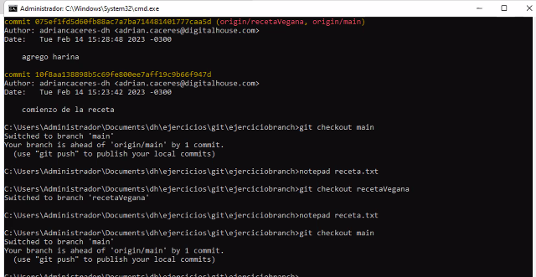

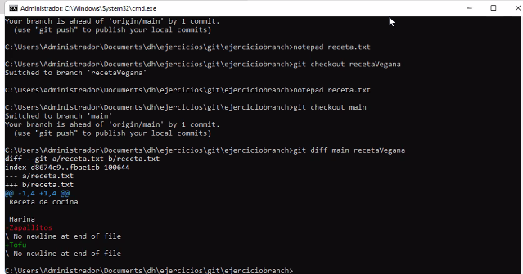

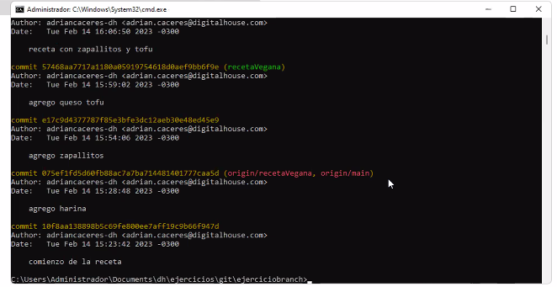

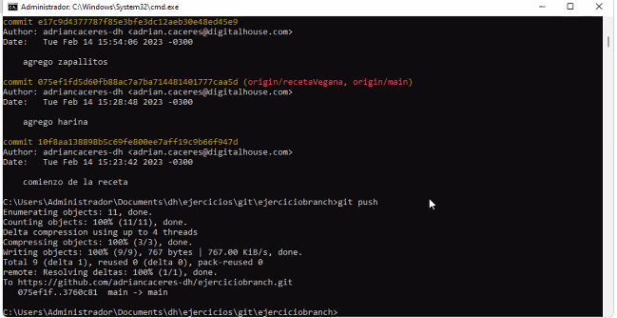

repositorio adrian : <https://github.com/adriancaceres-dh/gs-bootcamp-practicas.git>